第二节 草地退化及其防治
一、选择题
1．有关世界各地牧场退化情况，叙述不正确的是（ ）
A. 欧洲情况较好，载畜量最高 B. 北美和澳大利亚情况最好
C. 中国草场退化严重 D. 非洲、南美洲面临退化的问题
2．我国下列地区及其主要的荒漠化现象对应正确的是（ ）
A. 西北干旱、半干旱——石漠化 B. 黄土高原——盐渍化
C. 云贵高原——沙漠化 D. 江南丘陵——红漠化
3．云贵高原和黄土高原荒漠化的共同原因是（ ）
- 石灰岩广布、土层发育浅薄 ②植被破坏 ③土层疏松、直立性强 ④降水强度大
A. ①② B. ②④ C. ①③ D. ②③
4．有关我国荒漠化的叙述，不正确的是（ ）
A. 我国荒漠化的成因主要是风蚀和水蚀
B. 江南丘陵地区的荒漠化主要是物理及化学作用产生的
C. 山西省土地荒漠化发展与工矿、交通等基本建设有关
D. 松嫩平原西部的荒漠化主要是风蚀
5．据研究，5000年前撒哈拉地区主要为草原环境，现在则成为世界最大的沙漠，近50多年来撒哈拉沙漠扩大了$1\text{.}0×{\text{10}}^{6}$平方千米，目前沙漠面积每年仍以6千米的速度向南部草原扩展，其直接原因是 （ ）
①人口问题 ②对植被的破坏 ③政治动荡 ④旱灾频繁
A．①② B．③④ C．①③ D．②④
国务院曾发出通告，在内蒙古高原禁止挖发菜、甘草、麻黄草，就通告完成6～9题。
6．地处内蒙古自治区的自然保护区是 （ ）
A．锡林郭勒草原 B．博格达峰 C．长白山 D．盐城
7．国务院做出上述通告的原因是 （ ）
A．上述植物属于珍稀植物，必须加以保护
B．研究发现食用发菜等有害人体健康
C．甘草、麻黄草属于淘汰使用的药材
D．保护草原植被，防止荒漠化和沙尘暴
8．内蒙古高原土地辽阔，资源丰富，发挥地区优势，发展经济，下列做法最不可取的是
A．变游牧方式为牲畜合饲、半舍饲方式 B．建设“草库伦”
C．大力植树种草，保护生态 D．增大牧场牲畜数量以增加牧民收入
9．下列各项法规、通告中，惟一与国务院此通告目的不同的是 （ ）
A．鄱阳湖每年10月至次年3月休渔 B．禁止捕杀藏羚羊
C．南方农田禁止捕杀青蛙 D．上海市限制骑摩托车进入主要市内干道
10．半干旱地区牧场退化是一种普遍现象，它本质上是一个 问题 （ ）
A．水资源短缺 B．社会经济 C．生态环境 D．人口
二、综合题
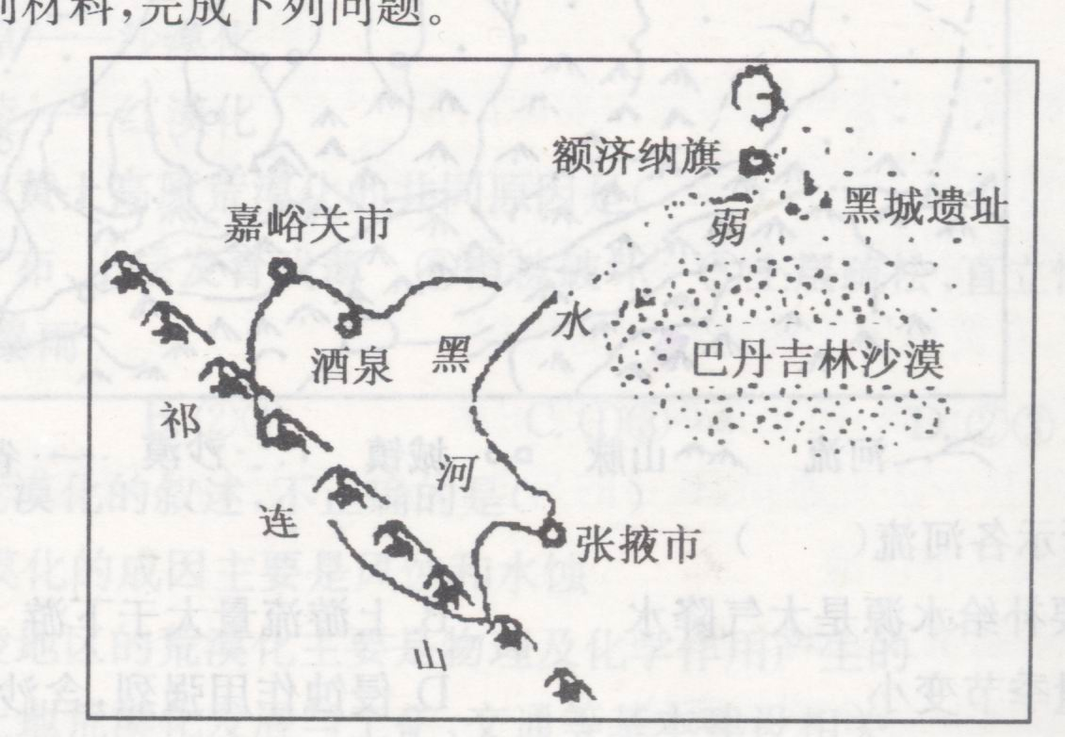
11. 读图和下列材料，完成下列问题。
材料一 见右图。
材料二 地处黑河中游的张掖地区近50年间，人口由55万增至126万，耕地由10万公顷增加到26万公顷，中游沿岸建成的平原水库27座，截流了几乎全部的上游来水。
材料三 额济纳旗草原过去曾是水草丰美、牛羊成群的地方，现在草木枯萎，到处是戈壁沙漠，一片荒凉，已难见草原风光。
（1）额济纳旗草原的气候类型属____________________。
（2）弱水水源的补给源于（ ）
A. 大西洋上带来的少量水汽形成的雨水
B. 祁连山北坡极地大陆气团带来的地形雨
C. 黑河地区的冰雪融水和地下水
D. 祁连山顶的冰川融水
（3）弱水为一条季节性河流，其流量最小时期在（ ）
A. 春 B. 夏 C. 秋 D. 冬
（4）额济纳旗草原退化，生态环境恶化的主要原因是______________________。
（5）该地区也是华北地区沙尘暴源地之一，沙尘暴大多发生于春、夏、秋、冬的______季（节）。其原因是__________________________________________
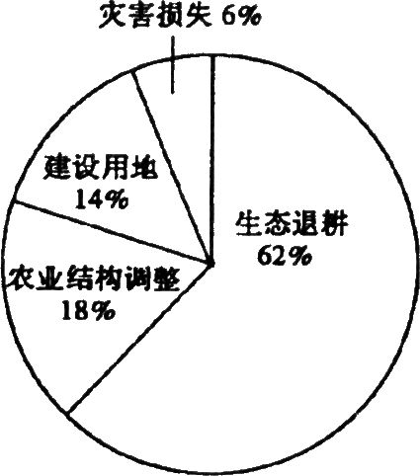
12．阅读以下资料，回答问题。
我国荒漠化的土地面积已达267万平方千米，并以每年2460平方千米的速度扩展；草地退化、沙化和碱化的面积占草地面积的1／3，并且每年还以200万公顷的速度增加。目前我国耕地面积只有18.51亿亩。人均耕地仅有1.43亩，不到世界人均水平的40％。近7年来，全国耕地减少了1亿亩。其中1300多万亩是有灌溉没设施的优良田。右图为近年来耕地减少的因素构成图。
（1）简要分析我国草地退化、沙化和碱化面积不断扩大的主要原因。

（2）生态退耕导致耕地减少，但从长远的意义来看，生态退耕有利于改善环境的质量。简要分析生态退耕对地理环境的影响。

答案
1.B 2.D 3.B 4.B 5.D 6.A 7.D 8.D 9.D 10.B
11．
- 温带大陆性气候
- D
- D
- 河流上游过度取水，导致下游缺水草原退化（人口增长，工农城市用水增加）
春 气温渐暖，蒸发渐大，缺乏植被沙地无雪覆盖，冷锋活动频繁，西北风强劲
12．
（1）由于人们的浅见和随心所欲地开发，过量垦殖、放牧、樵采和水资源利用不当。
（2）①生态退耕扩大森林、草原面积，在干旱地区防风固沙，保护农田；在水土流失地区涵养水源，保护水土。②生态退耕扩大湖泊、沼泽面积，增加蒸发量、降水量、径流量，水循环活跃，保护生物资源多样性，促进生态环境良性循环。

